Ditjes en datjes

- dinsdag en donderdag turnen: gemakkelijke kledij en geen rokjes.

- 12 oktober: pedagogische studiedag

- 14 oktober: we gaan naar het bos en atelier: gelieve de briefjes binnen te brengen, ook wanneer je niet kan meehelpen.

- Klasavond: VERANDERING: maandag 10 oktober (ipv dinsdag 11 oktober) om 20u. ik zorg voor de droge keel en jullie voor de knabbelingen.

- De pannenkoekenbestelling moet deze week binnen zijn.

- We sparen dit jaar opnieuw de stickertje die je op de groen en gele kiwi’s van ZESPRI vindt. We krijgen speelplaatsballen in ruil. Je mag ze altijd
plakken op de poster in de inkom .Ook plastic flessendopjes en echte kurken zijn welkom voor recyclage (aparte ophaling !)

- Ik heb de verslagen van de logopediescreening, ik zal jullie daarover wel aanspreken of kom gerust eens binnen.

- Donderdag zouden we in groepjes naar het huis van Louise gaan. Ze kunnen hun eigen ontwerp op een T-shirt creëren. Ze mogen een T-shirt meebrengen waarop gedrukt mag worden. Het mag een gekleurd T-shirt zijn, maar liefst niet teveel bedrukt met figuren. Heb je een T-shirt die aan de achterkant veel bedrukt is, dan kan de voorkant (die dan niet volstaat met figuren) nog gebruikt worden om een eigen creatie op te maken. Wie al een T-shirt wil meebrengen, kan die in de klas leggen.

- De kerstmarktploeg is terug. Woensdag 5 oktober knutselen ze in school. Zie bijlage.

Klasnieuws

Ons project wordt morgen definitief afgerond. Het zal wel nog even nazinderen voor de rest van de week, maar dat is normaal.
De afgelopen weken kon nog rekenen op heel veel enthousiasme. De verschillende soorten bomen werden bekeken van binnen en van buiten. De namen van de bomen komen er natuurlijk ook wel bij. We hebben heel veel bomen in onze tuin dus moesten we niet ver stappen om eentje te bekijken. De wilde en de tamme kastanje hadden we nog niet in het echt gezien, maar bij onze buur aan de overkant heeft 2 reusachtige tamme kastanjes. Dus allen daarheen.
Er lagen nog enkele op de grond, maar er hingen nog veel in de boom. er was geen wind, dus moesten we voor wind zorgen.
Iedereen blies zo hard hij/zij kon en we hadden succes. Er viel eentje uit de boom na het blaasconcert.

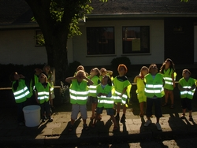
Lekker smullen was dat nadat we terugkeerden, dus poffen zat er niet in, want er zijn bijna geen meer.

We knutselden vanalles.

We werkten met bister. Dit is van noten gemaakt. Cyril had dit ideetje van zijn mama mee.
Bister heb je in korrelvorm en als die in contact komen met water, lost het onmiddellijk op. We schilderen een blad helemaal vol. We laten het drogen en met een nat penseel en doek kan je er een tekening in maken.
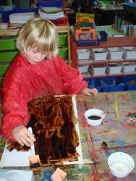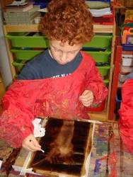
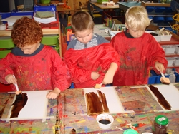

We maakten een tovertekening:
Een blad helemaal inkleuren met vetkrijtjes (wasco’s), hard tekenen. daarna overschilderen met zwarte verf, laten drogen en dan krassen met een priknaald. Het was een succesopdracht.
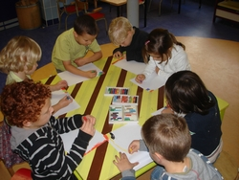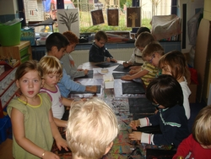
En dan werkten we ook met klei.
Klei uitrollen, een blaadje met de nervenkant op de klei, erop rollen, het blaadje er af trekken en met waterverf afwerken. Het was een precisiewerkje, want de kleuren moesten overeenkomen met het gekozen blad. Het was ook belangrijk om met het puntje te schilderen, zodat het penseel niet kapot ging.

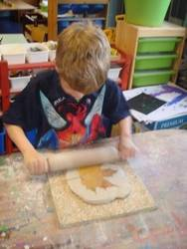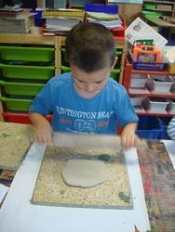

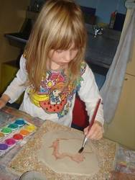

Louise kwam ook met het idee dat je met blaadjes kan stempelen.

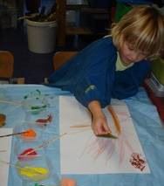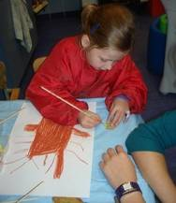

We deden terug schrijfdans “de boom”, maar deze keer met verf.

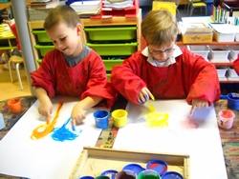

Het is de bedoeling dat ze zelfstandig aan de slag kunnen. Het muziek van “de boom” staat altijd klaar.
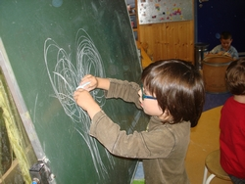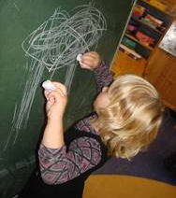
We bekeken de nerven van dichtbij met een microscoop.

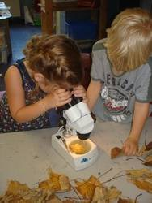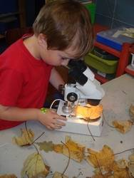

An (mama Jasper) trekt iedere donderdag (als er geen zieke zijn ☺) naar de markt met een groepje. De kookploeg zorgde voor lekkere broccolisoep. Ze moesten alles zelf doen, vragen aan de marktkramers, betalen, koken, afwassen… de marktkramers waren zelf zo vriendelijk dat ze in het kraampje mochten en zelfs proeven.

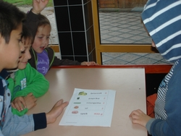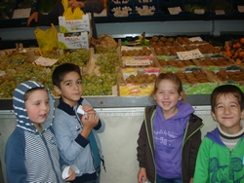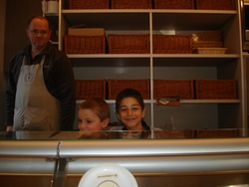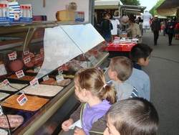

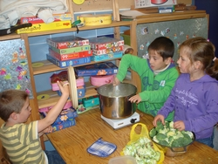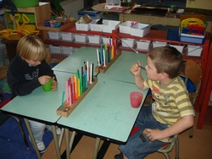

Met een groepje leren we onze naam in script stempelen en schrijven. Ik verplicht ze niet om telkens in script te schrijven, maar het is belangrijk dat ze die herkennen. Daarna mochten ze zichzelf of het gezin erbij tekenen. Volgende week doen we verder.

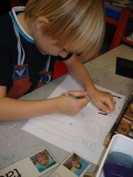
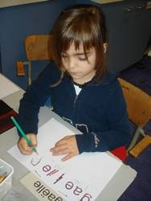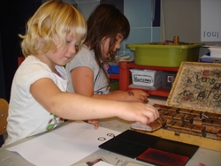

We leerden een nieuw denkspel “pico piccolo”. We doen er volgende week mee verder. Ik neem mijn tijd ervoor om alles goed uit te leggen en verschillende opdrachten te geven.

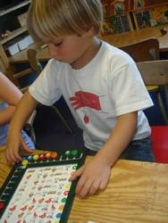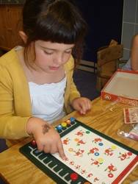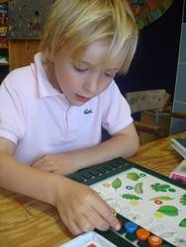

De laatste dagen stonden in teken van mandala’s. We hadden na de reuzenrun enkele grote mandala’s gekregen. Mandala’s hebben een ontspannend effect. En met rustige muziek werden de kinderen heel rustig en de gesprekken waren zeer interessant. Enkele gespreksonderwerpen waren de bayblades, haarkleur en de coupes van de papa’s.
Ferre: ik heb mijn beyblades mee.
Daan: Welke
Jasper: ik mag ze niet meenemen naar school van mama.
Ferre: ik heb die en die en die (ik heb die namen niet onthouden hoor, op dat vlak ben ik groentje ☺)
Thomas heeft ook iets gezegd, maar ik heb het niet opgeschreven.
En plots veranderde het gesprek helemaal.
Daan: Ferre heeft rost haar.
Ferre: ja het is helemaal rossig, zoals mijn papa
Daan: mijn papa heeft niet veel haar
Jasper: mijn papa wel, het is donkerbruin
Cyril: ik ook
Tash: mijn papa heeft bijna geen haar.
Thomas: mijn papa’s haar is wit en grijs.
Algemeen gegiechel.
En verder kon ik niet meer afluisteren, want ik werd gevraagd aan de andere tafel.

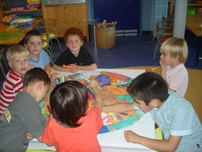

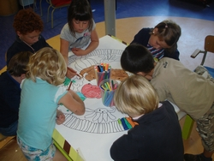

Ze waren zo in de ban van de grote mandala’s dat ik de volgende dag een projector had klaarstaan en een groot blad.

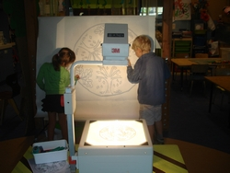

In de klas hebben we een lettermuur. In die lettermuur komen allerlei letters, tekeningen, voorwerpen… ze verkennen daarmee de klank van een bepaalde letter.

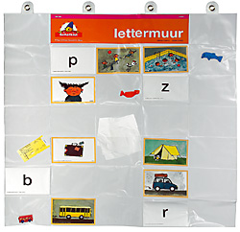

We hebben nu onze eigen champignonbak. Via de landbouweducatie Inagro konden we kits bestellen. Normaal laat je alles in de grote zak, maar wij doen het zoals de echte kwekers in bakken.

En wat hebben we nog uitgespookt.
- we hebben gezwommen
- we dansten met het eerste leerjaar
- we deden weegactiviteit waarin verschillende begrippen werden geoefend.
- Allerlei denkspelletjes
- Oefenen voor de reuzenrun met Kristof.
- We konden met Isabelle een toertje met surprise rijden. We verzorgden hem ook. Kijk maar op de site
http://dierenparkreuzenhuis.blogspot.com/
- En nog zoveel meer…

Groetjes Emmy

